Họ Và Tên : Phạm Thị Thúy Diễm

MSSV : 22211TT1233

Contents

I . GIỚI THIỆU CHUNG VỀ PHẦN MỀM 1

II . CÁC MÀN HÌNH CỦA PHẦN MỀM 1

**1.** **Màn hình đăng nhập , đăng ký** 1

**2. Màn hình chính của phần mềm** 2

**2.1 Màn hình các bài học** 4

**2.2** **Màn hình diễn đàn thảo luận** 7

**2.3** **Màn hình Video canfernce** 7

**2.4** **Màn hình phản hồi của phần mềm** 9

# I . GIỚI THIỆU CHUNG VỀ PHẦN MỀM

Phần mềm này có tên là “Blue sky” là một ứng dụng có các môn học như Kiểm thử phần mềm , Cơ sở dữ liệu, Pháp luật đại cương ....cho phép người dùng học trực tiếp hay học những khóa học theo môn học mà mình muốn. Phần mềm này giúp ta dễ dàng tiếp thu những kiến thức mới , hiểu bài nhanh , có thể trao đổi thảo luận mới mọi người và đặc biệt có thể trao đổi trực tiếp đến giáo viên.

# II . CÁC MÀN HÌNH CỦA PHẦN MỀM

1. **Màn hình đăng nhập , đăng ký**

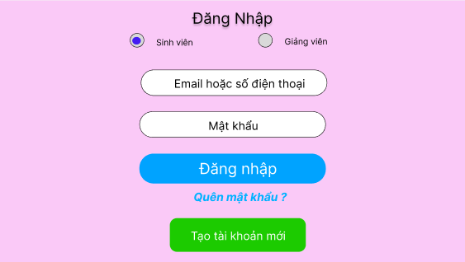

**Hình 1 Màn hình web đăng nhập**

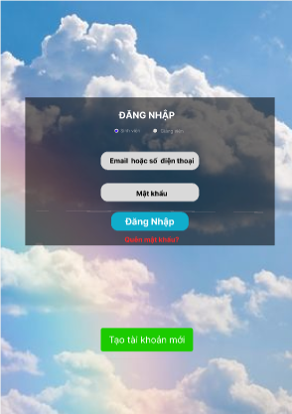

**Hình 1 Màn hình mobile đăng nhập**

Đầu tiên muốn “Đăng nhập” vào web bắt buộc chúng ta phải có tài khoản ,nếu là sinh viên thì ta nhấn chọn sinh viên ,giảng viên thì nhấn chọn giảng viên.

Nếu đã có tài khoản , thì ta nhập Email hoặc số điện thoại và nhập mật khẩu sau đó nhấn “Đăng Nhập” để vào web.

Người dùng bấm vào quên mật khẩu khi người dùng không nhớ mật khẩu để đăng nhập .

Nếu như chưa có tài khoản thì ta nhấn “Tạo tài khoản mới ” nó sẽ xuất hiện ra màn hình phía dưới:

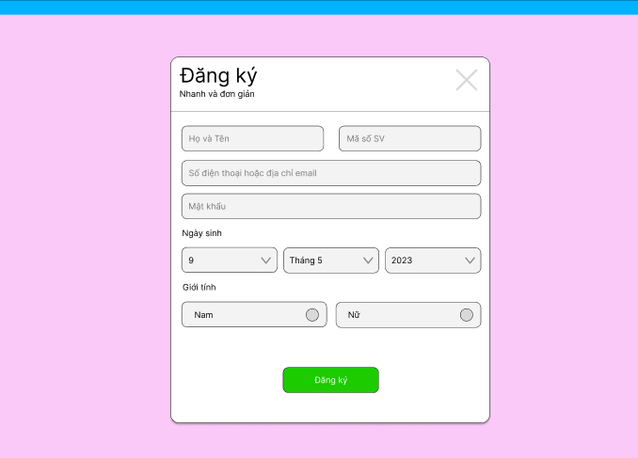

**Hình 2 Màn hình web đăng ký**

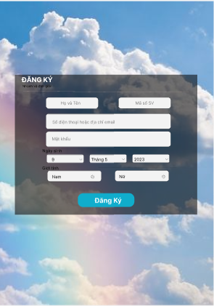

**Hình 2 Màn hình mobile đăng ký**

Muốn “Đăng ký” ta nhập đầy đủ thông tin: Họ và tên, Mã số SV, số điện thoại hoặc email, Mật khẩu, nhập ngày sinh ,chọn giới tính sau đó nhấn nút “Đăng ký” để hoàn thành việc “Đăng ký” tài khoản.

**2. Màn hình chính của phần mềm**

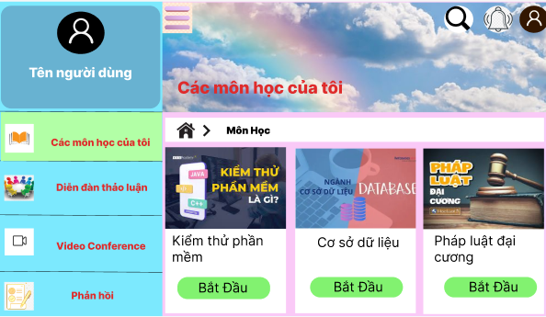

**Hình 3 Màn hình web chính**

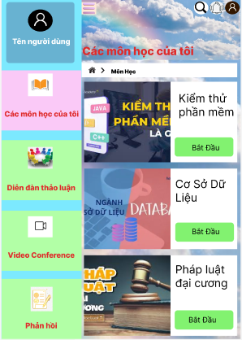

**Hình 3 Màn hình mobile chính**

Khi ta đã có tài khoản , đăng nhập vào sẽ xuất hiện trên màn hình tài khoản người dùng của bạn, bên dưới là các danh mục. Khi nhấn chọn vào mục các môn học của tôi thì màn hình môn học sẽ xuất hiện.

Dưới trang môn học sẽ xuất hiện các môn học như trên màn hình đang có 3 môn học như: Kiểm thử phần mềm, Cơ sở dữ liệu, Pháp luật đại cương.nếu người dùng muốn học môn nào thig chỉ cần nhấn “Bắt đầu” để vào học .Ví dụ như ta muốn vào học môn kiểm thử phần mềm, thì ta nhấn “Bắt đầu”.

### **2.1 Màn hình các bài học**

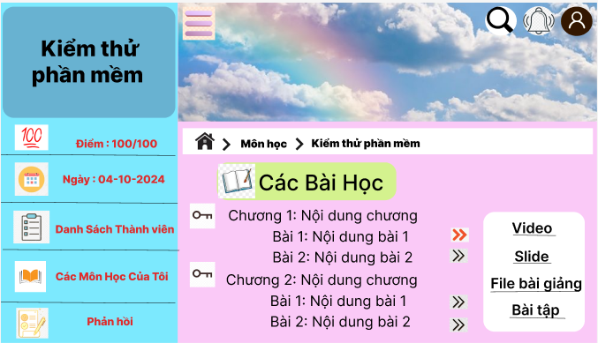

**Hình 4: Màn hình web các bài học**

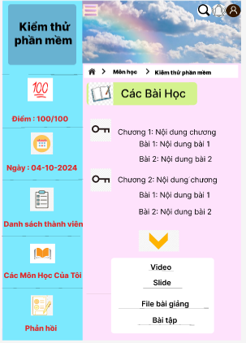

**Hình 4: Màn hình mobile các bài học**

Nhấn vào một môn nào đó sẽ hiển thị các bài học trong môn đó , trong màn hình sẽ gồm các chương , và cái bài trong 1 chương . Khi mình nhấn vào mũi tên của bài 1 sẽ hiện 4 list : Video , Slide , File bài giảng và bài tập .

Nhấn vào video sẽ chuyển qua màn hình :

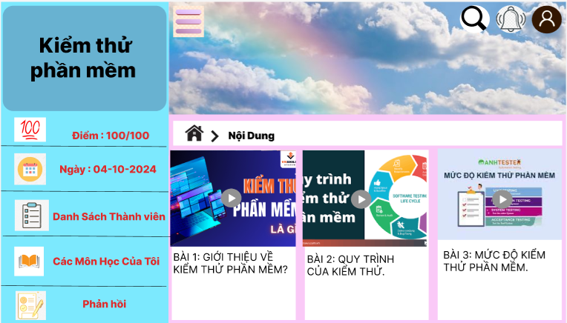

**Hình 5: Màn hình web các video**

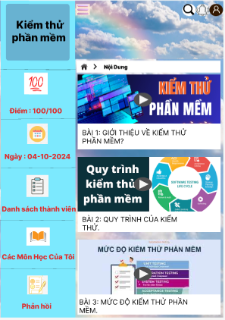

**Hình 5: Màn hình mobile các video**

Màn hình này là khi ta nhấn “Bắt đầu” sẽ hiển thị tất cả các video nội dung bài giảng của môn Kiểm thử phần mềm.

Còn về cột trái

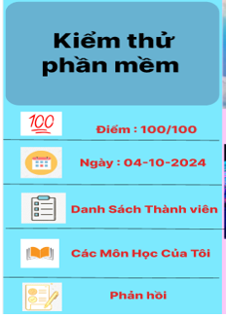

Sẽ hiển thị điểm mình đã làm bài tập cho môn đó

Hiển thị ngày đã làm bài tập

Hiển thị các danh sách thành viên tham gia môn học đó

Nếu ta muốn xem video bài giảng thì ta nhấn chọn video đầu tiên , màn hình sẽ hiển thị video đầu tiên và danh sách các bài giảng bênh trái , Cột trái sẽ hiển thị các nội dụng trong bài 1 .

Khi mình xem hết video bài 1 sẽ tự động qua bài 2 , chưa xem hết video bài 1 mà nhấn qua video bài 2 nó sẽ hiển thị thông báo “ Vui lòng xem hết video 1” video chạy đến nội dung bài giảng nào thì danh sách bài giảng sẽ lần lượt chạy theo.

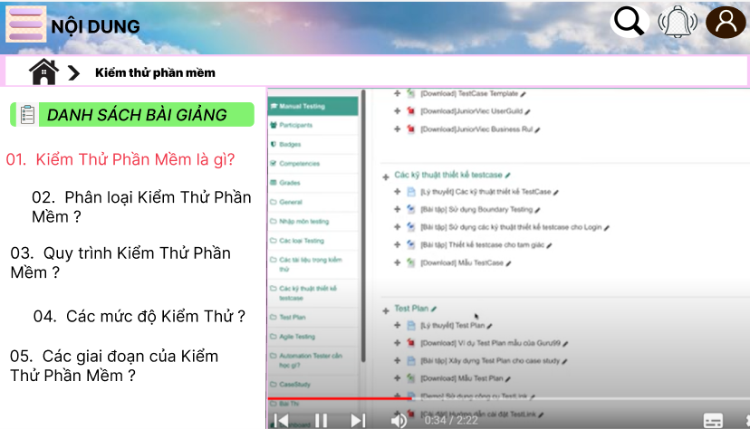

**Hình 6: Màn hình web video bài học**

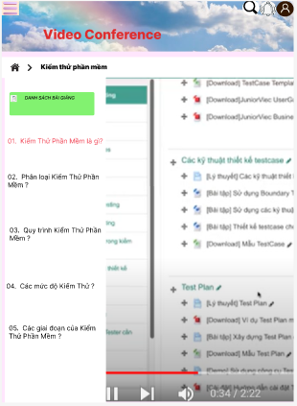

**Hình 6: Màn hình mobile video bài học**

Sau khi nghe xong các bài giảng ,ta muốn trể lại màn hình người dùng thì ta nhấn chọn dấu 3 gạch ở góc trái bên trên màn hình và chọn trang chủ để trở về trang ban đầu.

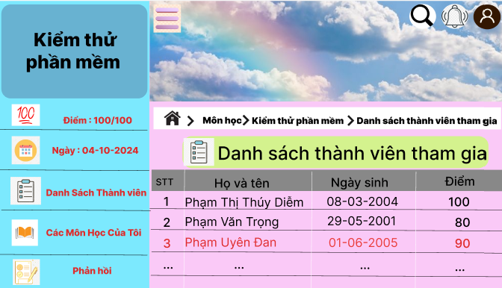

**Hình 7: Màn hình web danh sách thành viên**

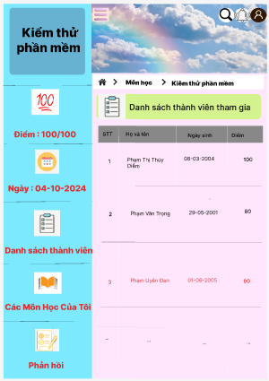

**Hình 7: Màn hình mobile danh sách thành viên**

* 1. **Màn hình diễn đàn thảo luận**

Tiếp theo ,ta muốn vào trang Diễn đàn thảo luận thì ta nhấn chọn vào “Diễn đàn thảo luận” màn hình sẽ xuất hiện diễn đàn của tất cả các môn học. 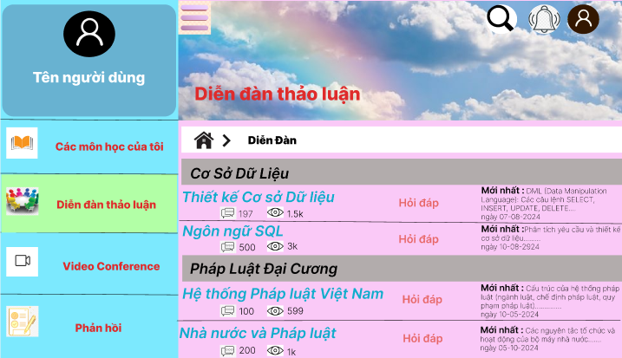

**Hình 8: Màn hình web diễn đàn thảo luận**

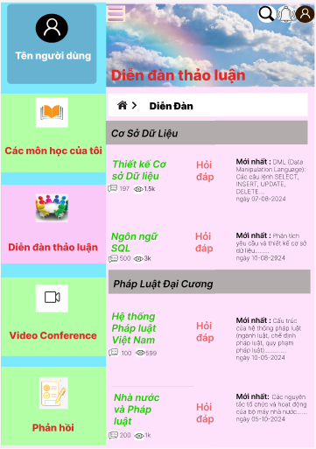

**Hình 8: Màn hình mobile diễn đàn thảo luận**

Ở màn hình này có 2 môn học , mỗi môn học có 2 nội dung để thảo luận.Nhấn vào hỏi đáp nếu muốn hỏi đáp về vấn đề gì của nội dung môn học đó…

* 1. **Màn hình Video canfernce**

Nếu muốn vào màn hình Video Conference thì ta nhấn chọn “Video Conference” màn hình sẽ xuất Video Conference của các môn học .Từng môn học sẽ có 1 Video Conference của từng nội dung khác nhau. Nếu muốn Video Conference ta nhấn “tham gia” nếu không tham gia thì ta nhấn “Thoát” để quay về trang chủ.

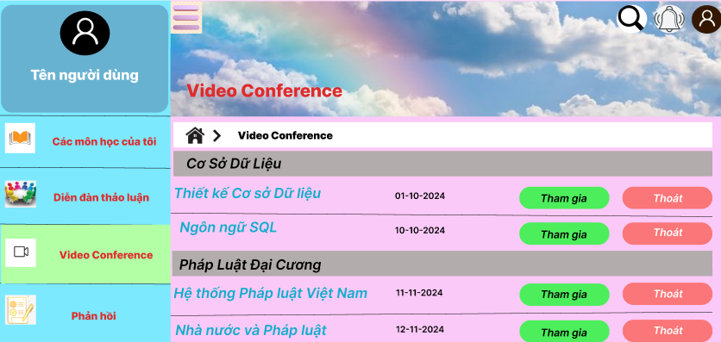

**Hình 9: Màn hình web video canfernce**

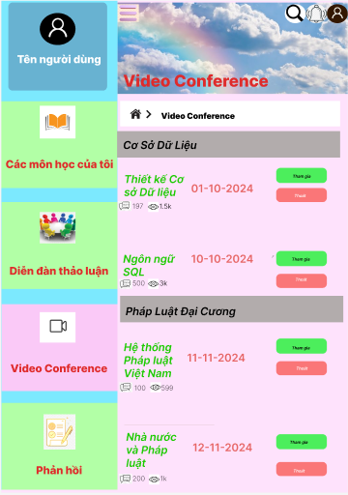

**Hình 9: Màn hình mobile video canfernce**

Khi ta nhấn tham gia màn hình sẽ xuất hiện thời gian của những nội dung video conference và link tham gia vào cuộc họp…

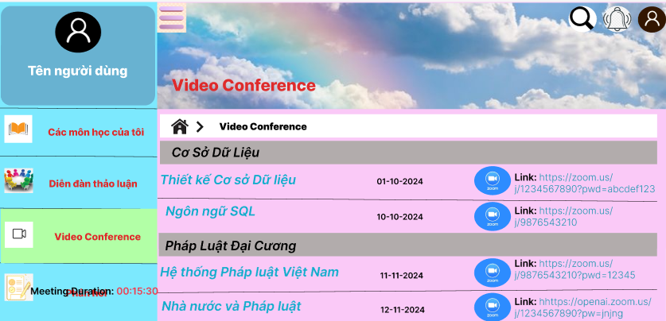

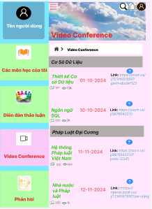

Khi ta nhấn vào link thì cuộc video conference sẽ xuất hiện như bên dưới:

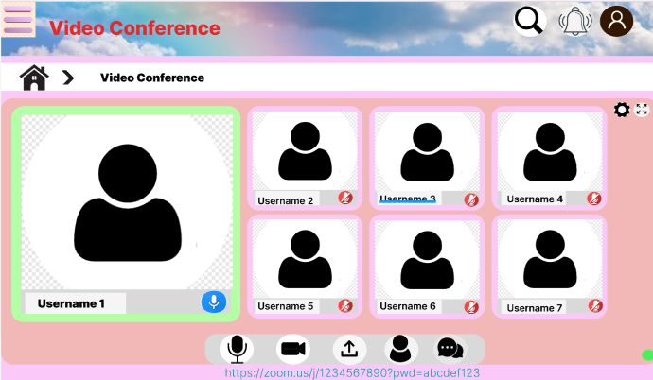

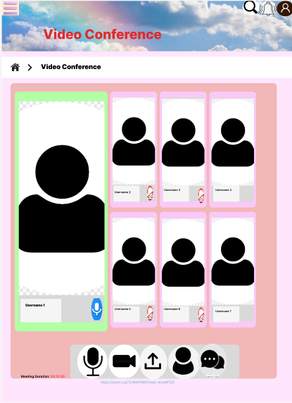

1 video conference gồm có nhìu thành viên tham gia , màn hình giảng viên sẽ đc ghim lên và mọi người cùng nhau trao đổi thảo luận .

* 1. **Màn hình phản hồi của phần mềm**

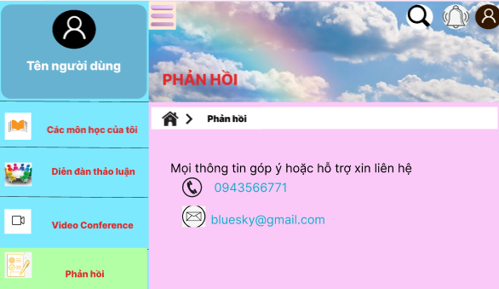

**Hình 10: Màn hình web phản hồi**

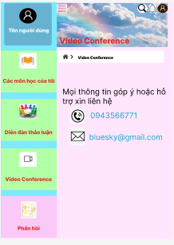

**Hình 10: Màn hình mobile phản hồi**

Người dùng gặp vấn đề gì khó khăn , thắc mắc thì liên hệ số điện thoại hoặc email

trên .